ФОТОАЛЬБОМ
ТВОРЧЕСКИХ РАБОТ

Руководитель: Сиротова Людмила Васильевна,
инструктор по труду «УСО ПНИ № 10»

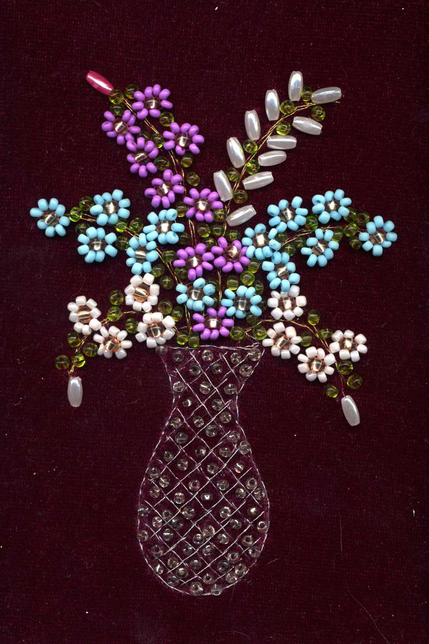

Творческая работа «Скромное очарование».
Техника: «Вышивка бисерным набором».
Автор работы: Смирнова Юля.

